Лабораторная работа 4
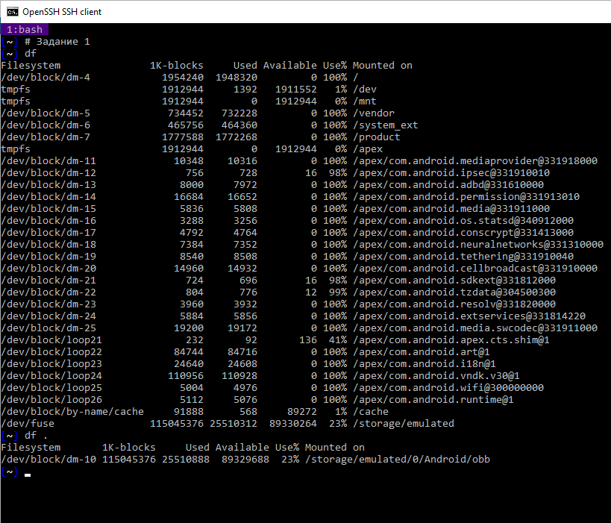
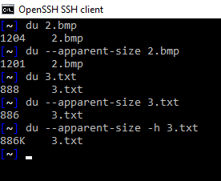
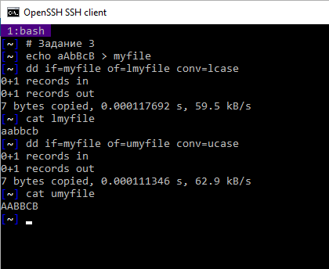
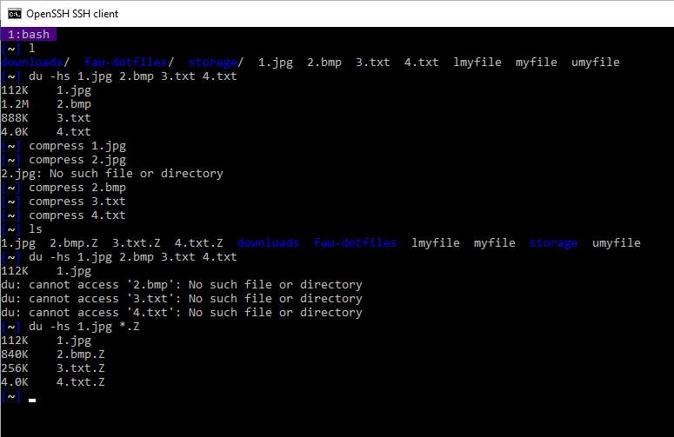

Начальный размер:
112K 1.jpg
1.2M 2.bmp
888K 3.txt
4.0K 4.txt
compress
112K 1.jpg
840K 2.bmp.Z
256K 3.txt.Z
4.0K 4.txt.Z
gzip
108K 1.jpg.gz
664K 2.bmp.gz
236K 3.txt.gz
4.0K 4.txt.gz
zip
108K 1.jpg.zip
664K 2.bmp.zip
236K 3.txt.zip
4.0K 4.txt.zip
tar
108K 1.jpg.gz
664K 2.bmp.tar.gz
236K 3.txt.tar.gz
4.0K 4.txt.tar.gz
